МБОУ «Бабаевская сош №1»

Всероссийский конкурс юных исследователей окружающей среды имени Б.В. Всесвятского

Номинация: «Юные исследователи»

Экологический паспорт пруда Балатон
в окрестностях города Бабаево Вологодской области

Автор: Маров Артем Алексеевич, обучающийся 6 класса
МБОУ «Бабаевская сош №1»

Руководитель: Андреева С.Н., учитель биологии МБОУ «Бабаевская сош №1»;

Научный консультант: Тропин Н.Ю., старший научный сотрудник Вологодского филиала ГНЦ РФ ФГБНУ «ВНИРО»

г. Бабаево Вологодской области
2026 год
Оглавление
Введение  1. Обзор литературы  2. Материал и методика исследования  3. Результаты исследования и их обсуждение  Выводы  Заключение  Список использованных источников  Приложения 1-4 | 3  5  7  9  14  15  16  17

Введение
В современных условиях возрастающего давления хозяйственной деятельности человека на природные экосистемы особое значение приобретают исследования малых водоёмов в черте городов и их окрестностей. Несмотря на свои небольшие размеры, такие водоёмы выполняют важные экологические функции: они поддерживают биоразнообразие, формируют микроклимат, являются местами обитания многих видов растений и животных, а также служат важными объектами отдыха для местного населения [2, 8].
Пруд Балатон (в некоторых источниках Болотон), расположенный на окраине города Бабаево, является примером такого объекта. Его уникальность заключается в следующем. Это искусственный водоём, созданный для важной цели (пожарный водоём при компрессорной станции), который за годы своего существования превратился в естественную экосистему. В настоящее время пруд активно используется для отдыха, что создаёт определённую нагрузку на его экосистему. При этом морфометрических, гидрохимических и биоценотических исследований, которые бы оценили его современное состояние, до сих пор не проводилось. Поэтому существует необходимость в проведении оценки состояния и составлении паспорта данного водоёма.
Цель исследования: составить экологический паспорт пруда Балатон на основе изучения его географических параметров, истории происхождения, биоразнообразия и качества воды.
Задачи исследования:
1) Составить крупномасштабную схему (план) пруда с использованием космических снимков (Яндекс.Карты) и рассчитать основные морфометрические показатели водоема;
2) Выявить видовой состав околоводной и водной растительности пруда,
изучить видовой состав гидробионтов пруда и оценить степень загрязнения воды с помощью биоиндикационных методов (расчет индекса Майера);
3) Определить ключевые физико-химические показатели качества воды водоема (pH, нитраты, нитриты, аммоний, общая жесткость) с помощью полевой тест-системы и сравнить полученные результаты с индексом Майера для оценки класса чистоты воды.
Объект исследования: пруд Балатон, расположенный в окрестностях г. Бабаево Вологодской области вблизи компрессорной станции КС-22.
Предмет исследования: морфометрические, гидрохимические и биоценотические характеристики пруда, определяющие его экологическое состояние.
Методы исследования: картографический, геоинформационный, историко-краеведческий, полевой геоботанический, биоиндикационный (фито- и зооиндикация), гидрохимический (с применением тест-систем).
Гипотеза исследования: мы предполагаем, что пруд Балатон, несмотря на своё искусственное происхождение и испытываемую рекреационную нагрузку, является устойчивой водной экосистемой, однако его экологическое состояние требует регулярного мониторинга.
Практическое значение. Материал, полученный в результате исследования, может использоваться в курсе экологии и краеведения в средней школе, для проведения занятий кружков и факультативов. Пруд может служить природной лабораторией для организации практических занятий и наблюдений за водными экосистемами. Полученные данные о качестве воды и степени антропогенной нагрузки позволят оценить текущие риски для экосистемы пруда. Выявление редких или уязвимых видов растений и животных может стать основанием для придания территории статуса охраняемой или её включения в существующие природоохранные программы. Публикация результатов исследования в местных СМИ и социальных сетях повысит информированность жителей о ценности пруда, что будет способствовать формированию бережного отношения к этому объекту и снижению антропогенного пресса.
Выражаем благодарность старшему преподавателю кафедры биологии ФГБОУ ВО «ЧГУ» Д. С. Трошину за помощь в определении высших сосудистых растений.

Глава 1. Обзор литературы
Малые водоёмы, к которым относится и пруд Балатон, играют важную роль в поддержании экологического баланса территорий, несмотря на свои небольшие размеры. Они выполняют множество важных функций:
1. Поддержание биоразнообразия: служат местами обитания, размножения и кормления для многих видов растений и животных [4].
2. Принимают участие в формировании водного баланса, пополняют водоносные горизонты, регулируют речной сток [2].
3. Формирование микроклимата: испаряя влагу, водоёмы повышают влажность воздуха и смягчают температурный режим прилегающих территорий, что особенно важно в условиях города.
4. Являются природными фильтрами, задерживая и трансформируя поступающие с водосбора загрязняющие вещества (биогенные элементы, тяжелые металлы) [8].
Пруд Балатон, как выяснилось в ходе исследования, относится к группе искусственных пожарных водоёмов. Для таких объектов характерны специфические особенности. Создаются они путём выемки грунта, имеют, как правило, простую геометрическую форму, искусственно укреплённые берега и подъездные пути для техники. Наполнение таких водоемов происходит за счёт атмосферных осадков, поверхностного стока и грунтовых вод, причем уровень воды может значительно колебаться.
Со временем искусственный водоём начинает заселяться гидробионтами и прибрежной растительностью, постепенно превращаясь в естественную экосистему, что делает его ценным объектом для изучения процессов зарастания и формирования биотопов [6,7].
Водоёмы в черте городов и их окрестностях имеют очень большое значение для местных сообществ, выполняя следующие социальные функции [9]:
Являются местами отдыха, прогулок, занятий спортом и рыбной ловли, что способствует улучшению качества жизни населения. Это рекреационная функция.
Повышают привлекательность и комфортность городской среды. Это эстетическая функция.
Могут служить учебными полигонами для школьников и студентов, объектами краеведческих исследований. Это краеведческая и образовательная функция.
Исторически могли использоваться для водопоя скота, орошения и других нужд. Это хозяйственная функция.
Экосистемы малых водоёмов, особенно находящихся вблизи населённых пунктов, являются весьма уязвимыми. К основным проблемам, приводящим к их разрушению, относятся избыточное поступление биогенных элементов (азота и фосфора) со стоками с сельскохозяйственных полей, удобряемых газонов и частных территорий. Это приводит к «цветению» воды, зарастанию водоёма и дефициту кислорода. Поступление в водоём твердых бытовых отходов, нефтепродуктов, солей тяжелых металлов с автодорог и промышленных стоков приводит к загрязнению водоемов. Неорганизованный отдых приводит к вытаптыванию прибрежной растительности, уплотнению почвы, загрязнению берегов мусором и усилению эрозии. Заиление и обмеление – это естественный процесс, который проявляется при уничтожении прибрежной растительности.
Все это может привести к обеднению видового состава флоры и фауны.
Итак, любой искусственный водоем требует комплексного изучения и разработки мер по сохранению [10].
Пруд Балатон представляет собой искусственный водоём противопожарного назначения, созданный в рамках инфраструктуры газокомпрессорной станции КС-22 «Бабаевская» (ПАО «Газпром»). Строительство станции началось в 1977 году, а ввод в эксплуатацию состоялся в мае 1979 года [15]. Формирование пожарного водоёма, вероятно, относится к этому же периоду, что подтверждает его техногенное происхождение. По свидетельствам местных жителей, в начале 1980-х годов, вскоре после создания, пруд использовался для купания, вода в нём была чистой, а дно незаиленным. Название Балатон, данное местными жителями, является народным топонимом. Возможно, как дань уважения или символический жест в случае участия специалистов из стран соцлагеря в строительстве КС-22, или как модная традиция: в 1960-1980-е годы было популярно давать объектам «престижные» иностранные названия. Название «Балатон» идеально вписалось в местную топонимику и, судя по всему, полюбилось жителям, так как пруд стал местом отдыха [16]. Славянское слово «блато» означает «болото».
Водоём находится в оперативном управлении предприятия и, согласно данным из открытых источников, не подвергается системному санитарному контролю или биомониторингу.

Глава 2. Материал и методика исследований
Объект исследования: пруд Балатон (Болотон), расположенный в окрестностях г. Бабаево Вологодской области вблизи компрессорной станции КС-22. Нами была изучена акватория пруда и прибрежная полоса шириной 10-15 метров.
Этапы и методы исследования. Исследование пруда Балатон проводилось в летний период 2025 года и включало три последовательных этапа: подготовительный, полевой и камеральный. Были собраны данные для составления экологического паспорта водоёма.
На подготовительном этапе была проведена работа по сбору и анализу информации: проведен анализ космических снимков (Яндекс.Карты) для планирования маршрутов, изучены краеведческие материалы и опрошены местные жители для установления истории происхождения и использования пруда, разработана программа летних полевых исследований.
На полевом этапе применялись следующие методы для сбора первичных данных. С помощью GPS-навигатора (приложение для телефона ГеоТрекер, версия для Android, 2024) была проведена съёмка контура водоёма для составления крупномасштабной карты-схемы. Площадь водного зеркала и длина береговой линии были рассчитаны с помощью геоинформационного сервиса (Google Earth Pro). Глубины измерялись с помощью глубиномера-рейки.
Полевые исследования проводились в течение летне-осеннего сезона 2025 года в следующие даты: 15 июня, 4 июля, 24 июля, 28 августа и 11 сентября. Такой график позволил оценить сезонную динамику ключевых параметров экосистемы.
На акватории водоема была заложена сеть из семи пробных точек, по периметру пруда. В каждой точке выполнялся комплекс измерений и отбор проб: определялась глубина, температура воды у дна (спиртовым термометром), прозрачность по диску Секки (в метрах), осуществлялся отбор проб воды для микроскопирования фитопланктона, сбор проб зообентоса (с илистых, заросших участков дна) с помощью гидробиологического сачка. Обработка проб проводилась в полевых условиях, организмы определялись в лабораторных условиях. Для оценки чистоты воды рассчитывался индекс Майера [10].
Дважды за сезон (в июле и августе) в двух точках проводился отбор проб воды и их анализ с помощью тест-системы "Домашняя Лаборатория HOME". Экспресс-тесты работают методом полуколичественной колориметрии и определяют: pH - безразмерная величина; GH, KH - °dH (немецкие градусы жесткости); NH3/NH4, NO2, NO3, PO4, Cl, Fe, Cu - мг/л. Определялись следующие показатели: водородный показатель (pH), содержание нитритов (NO₂-), нитратов (NO₃-), ионов аммония (NH₄+), общая жёсткость. Отбор проб воды проводился в нескольких точках пруда в прибрежной зоне с помощью стеклянной банки, хорошо промытой той же водой. Физические параметры (и частично химические) измерялись на месте. Химический анализ воды из проб осуществлялся в помещении школьной лаборатории в тот же день.
Флора изучалась методом маршрутного обследования береговой линии и акватории. Видовой состав околоводной и водной растительности фиксировался, трудные для определения виды собирались в гербарий. Определение растений проводилось с помощью онлайн-определителей [13].
Учёт птиц и млекопитающих проводился методом визуальных встреч на постоянных маршрутах, а также методом опроса населения города [15]. Фиксировались встречи земноводных и следы жизнедеятельности животных. Также отмечалось наличие редких видов растений и животных, занесенных в Красную книгу Вологодской области и нуждающихся в научном мониторинге их состояния на территории региона.
Проводилась визуальная оценка и фиксация следов воздействия деятельности человека: наличие мусора, кострищ, дорожно-тропиночной сети, повреждений растительности.
На камеральном этапе осуществлялась систематизация и обработка всех собранных данных.
Окончательная идентификация видов зообентоса и растений с использованием специализированных определителей и онлайн-ресурсов.
На основе данных GPS-съёмки и космических снимков была составлена детальная карта-схема пруда с нанесением условных знаков.
Проведён сравнительный анализ данных, полученных разными методами (сравнение результатов химического анализа и биоиндикации). На основе обработки всей информации были сформулированы выводы об экологическом состоянии пруда и разработаны предложения по его охране. Составлен экологический паспорт водоема.

Используемое оборудование и программное обеспечение.
Оборудование: GPS-навигатор, рулетка (7,5 м), рейка для измерения глубины пруда, спиртовой термометр, диск Секки, гидробиологический сачок, тест-система для химического анализа воды "Домашняя Лаборатория HOME" (производство Россия), планшеты для гербария, фотоаппарат телефона, цифровой микроскоп биологический учебный с подключением к компьютеру.
Программное обеспечение: Google Earth Pro, Microsoft Excel, Future WinJoe (версия 1.6.5.1207), программа для управления цифровыми камерами микроскопов и телескопов, захвата, отображения, обработки и сохранения изображений и видео.

Глава 3. Результаты исследования и их обсуждение
Объект исследования – пруд Балатон - расположен в 3 км к юго-востоку от центра г. Бабаево, в 200 м к северу от КС-22 (фото 1, приложение). Пруд не отображён на общедоступных кадастровых картах, что типично для объектов инфраструктуры промышленных предприятий.

Морфометрическая и гидрологическая характеристика
По данным космических снимков (Google Earth) и натурных измерений, водоём имеет прямоугольную форму, вытянутую с юго-востока на северо-запад. Грунт на отмелях по механическому составу песчаный, с малым слоем перегноя. На мелководьях (0,2–0,6 м) – илистые отложения мощностью до 10–15 см.
Его морфометрические показатели составили:
Длина – 75 м., ширина – 55 м., площадь водного зеркала – 0,004 км².
Длина береговой линии – 250 м.
Гидрологические наблюдения, проведенные 24 июля 2024 г., выявили значительную неравномерность глубин (табл. 1). Максимальная глубина (1,5 м) была зафиксирована в зоне подъезда пожарной техники. Возможно, дно в этой части было искусственно углублено при формировании пруда. Остальная акватория характеризуется как мелководная (0,2–0,6 м). К началу сентября отмечено снижение уровня воды на 0,2-0,3 м и сокращение площади, что свидетельствует о нестабильном водном режиме и зависимости от атмосферных осадков. Пересыхание подводящей канавы подтверждает этот вывод (фото 3, 4, приложение).

Таблица 1.
Результаты промера глубин пруда «Балатон» (24.07.2025 г.)
Точка промера (приложение 1) | Глубина, м (в 2 м от берега) | Температура воды у дна, °C | Прозрачность по диску Секки, м
1 (зона подъезда) | 1,5 | 23 | 1,1
2 | 0,6 | 24 | 0,6
3 | 0,5 | 23 | 0,5
4 | 0,2 | 19 | 0,2
5 | 0,3 | 24 | 0,3
6 | 0,2 | 26 | 0,2
7 | 0,2 | 26 | 0,2

Характеристика растительного и животного мира
Растительность
Флора побережья представлена молодым мелколиственным лесом с участием ольхи серой, берёзы повислой, нескольких видов ив и сосны обыкновенной. Травянистый покров разрежен, включает луговые и сорные виды (подорожник, тысячелистник, полынь). Это указывает на регулярное антропогенное воздействие.
Прибрежно-водная растительность бедна видами и представлена рогозом широколистным, таволгой вязолистной, лютиком жгучим и разными видами осок. На мелководье встречен сабельник болотный и хвощ речной.
Погружённая растительность представлена элодеей канадской (инвазивный вид), роголистником погруженным и рдестом плавающим (Приложение 3). В составе фитопланктона доминируют зелёные (спирогира, харовые – мужоция, зигнема) и диатомовые водоросли (навикула, синедра, ропалодия); наличие цианобактерий (сине-зелёных водорослей, в том числе долихоспермум) может служить признаком эвтрофикации пруда (фото 13, приложение).
Фауна
По данным опроса населения и визуального учёта после отлова гидробиологическим сачком, ихтиофауна представлена карасём и вселёнными человеком видами (окунь речной, щука обыкновенная, ротан-головешка) (фото 8, приложение). Из земноводных обычна травяная лягушка и прудовая лягушка (взрослые особи и личинки). Орнитофауна включает утку-крякву и лесные виды (зяблик, пеночка-весничка). Среди пресмыкающихся отмечены: уж обыкновенный, веретеница ломкая. По свидетельствам местных жителей, на восточном и южном берегах пруда отмечается активная деятельность полуводного млекопитающего ондатры. Об этом свидетельствуют норы в береговых откосах (приложение, картосхема 2) [15].
Беспозвоночные представлены типичными водными и околоводными видами. В их составе зафиксированы:
Планктонные организмы: ветвистоусые ракообразные (дафнии), инфузории.
Нейстонные организмы: водомерка обыкновенная.
Бентосные организмы: личинки ручейников, личинки комара-звонца, личинки жуков-плавунцов, водные клещи, моллюск катушка роговая.
Нектон: паук-серебрянка, клоп-гладыш.
Особое значение имеет обнаружение церкарий трематод (шистосом), для которых моллюски (катушка роговая) являются промежуточными хозяевами. Это указывает на необходимость соблюдения мер предосторожности при использовании водоема и проведении полевых исследований.
Обнаруженные виды является типичными для небольшого эвтрофированного водоема Центральной России, находящегося под умеренным антропогенным воздействием. Наличие видов-вселенцев (ротан) и паразитов (церкарии шистосом) показывают нарушенность экосистемы.
Качество воды
Органолептическая оценка показала, что вода имеет слабо-желтоватый цвет и слабый землистый запах (1-2 балла), что является нормой для природных водоёмов. Прозрачность в точке 1 составила 1,1 м.
Результаты химического анализа с использованием тест-систем представлены в таблице 2. Показатели pH варьировали от нейтральных (7,0) до слабощелочных (8,0) значений. Общая жёсткость (GH = 9,5 °dH) и карбонатная жёсткость (KH = 8 °dH) характеризуют воду как жёсткую, что, вероятно, связано с геологическими особенностями территории.
Таблица 2.
Физико-химические показатели качества воды в пруду «Балатон»
в летний период 2025 г.
Показатель | Ед. изм. | Точка 1 (у въезда) |  | Точка 2 (место впадения канавы)
Дата исследования | - | 24.07.2025 | 28.08.2025 | 24.07.2025 | 28.08.2025
pH | - | 8,0 | 8,0 | 7,0 | 7,0
Общая жёсткость (GH) | °dH | 9,5 | 9,5 | 9,5 | 9,5
Карбонатная жёсткость (KH) | °dH | 8 | 8 | 8 | 8
Аммиак (NH₃) | мг/л | 0 | 0 | 0 | 0
Аммоний (NH₄⁺) | мг/л | 0 | 0 | 0 | 0
Нитриты (NO₂⁻) | мг/л | 0 | 0 | 0,1 | 0,1
Нитраты (NO₃⁻) | мг/л | 0 | 0 | 0 | 0
Фосфаты (PO₄³⁻) | мг/л | 0 | 0 | 0,25 | 0,25
Железо (Fe) | мг/л | 0,1 | 0,1 | 0,1 | 0,1
Анализ таблицы позволяет сделать следующие выводы. Важным результатом является обнаружение в точке 2 (место впадения канавы) малых количеств нитритов (0,1 мг/л) и фосфатов (0,25 мг/л) при их отсутствии в точке 1. Это указывает на возможное поступление биогенных элементов через канаву, возможно, со стороны прилегающих территорий. В целом, по химическим параметрам вода может быть охарактеризована как удовлетворительного качества (фото 9, 10, приложение).

Оценка чистоты воды методами биоиндикации
При определении индекса Майера получены следующие результаты.
Таблица 3
Группы организмов, обнаруженные в пробах
Обитатели чистых вод, X | Организмы средней чувствительности, Y | Обитатели загрязненных водоемов, Z
Личинки ручейников (1 особь) | Моллюски-катушки  (9 особей) | Личинки комаров-звонцов (1 особь)  Прудовики (11 особей)  Личинки мошки (2 особи)
Получившиеся цифры складываем: X(1)*3 + Y(1)*2 + Z(3)*1 = S. По значению суммы S (в баллах) оцениваем степень загрязненности водоемов. Степень загрязненности пруда Балатон=8, что означает «водоем грязный» (4 класс качества) [10].
Макрофиты (крупные растения, видимые невооруженным глазом) являются достаточно чувствительными индикаторами состояний природной среды их обитания. Чрезмерное развитие водной растительности неблагоприятно для водоема и может быть причиной вторичного загрязнения. Разложение отмерших растительных остатков требует значительного количества растворенного в воде кислорода и может вызывать замор рыб.
Растения – индикаторы водоема, подверженного загрязнению – роголистник погруженный, рогоз широколистный. Обилие элодеи канадской в пруду Балатон говорит о повышенном содержании биогенных элементов в воде, прежде всего азота и фосфора. Активно разрастаясь, она вытесняет местные виды водных растений, обедняя видовое разнообразие. Густые заросли элодеи изменяют газовый режим водоёма, способствуют заилению и накоплению органического вещества. Элодея предпочитает стоячие или слабопроточные водоёмы [10].
В планктоне преобладают диатомовые водоросли, в составе бентоса и перифитона – кладофора, спирогира, зигнема, микроцистис. Наличие этих водорослей говорит о существовании очагов загрязнения.

Антропогенное изменение прибрежной зоны пруда
В ходе обследования прибрежной зоны пруда Балатон была проведена оценка антропогенного воздействия. Территория характеризуется достаточно сильной рекреационной нагрузкой, что проявляется в следующих формах. Захламленность бытовыми отходами: на всём протяжении береговой линии, был обнаружен бытовой мусор. Наиболее часто встречаются пластиковые бутылки, жестяные банки, полиэтиленовые пакеты и обёртки. Обустройство мест отдыха: на берегу зафиксировано наличие кострищ, а также самодельные скамейки. Водоем достаточно часто используется для пикникового отдыха (схема 2, приложение), (фото 6, приложение). Хозяйственное использование водоёма местными жителями включает мойку автомобилей, в том числе грузовых, что является постоянным источником химического загрязнения (нефтепродукты, моющие средства, тяжелые металлы).
На одном из участков берега было оборудовано место для ловли рыбы. Расположенный рядом клуб верховой езды «Попутный ветер» использует водоем для купания лошадей в летнее время.
Итак, антропогенная нагрузка имеет негативные последствия: захламленность территории вокруг пруда, химическое загрязнение воды, риск возникновения пожара, уплотнение почвы.

Выводы
1.Установлены история и определены морфометрические характеристики водоёма. Пруд является искусственным, созданным как пожарный водоём для нужд КС-22 в конце 1970-х годов. Его площадь составляет 0,004 км², береговая линия – 250 м. Характерны мелководность (средняя глубина 0,2–0,6 м) и значительные сезонные колебания уровня воды, свидетельствующие о его зависимом от атмосферных осадков водном режиме.

2.Выявлены специфические черты флоры и фауны, свидетельствующие об антропогенном воздействии. Флора побережья бедная, с присутствием сорных видов, но встречаются виды, занесенные в Красную книгу Вологодской области (гроздовник многораздельный) и нуждающиеся в научном мониторинге на территории Вологодской области (пальчатокоренник мясо-красный) (фото 15,16, приложение). В фитопланктоне отмечено доминирование зелёных водорослей и наличие цианобактерий. Фауна включает охраняемый в Вологодской области вид ломкую веретеницу (фото 14, приложение).

3.Дана оценка качества воды. По органолептическим показателям вода соответствует норме (слабая окраска, землистый запах). Физико-химический анализ выявил нейтрально-щелочную реакцию и жёсткость воды. Обнаружение нитритов и фосфатов в зоне впадения канавы указывает на поступление биогенных элементов. Индекс Майера также показывает загрязнение водоема - IV класс качества воды, загрязнённый водоём. Оценка состояния пруда позволяет охарактеризовать его экологическое состояние как удовлетворительное, но неустойчивое. Водоём находится на стадии активного эвтрофирования (переудобрения), о чём свидетельствует обилие элодеи, наличие цианобактерий, поступление биогенов. Большая рекреационная нагрузка (захламлённость, кострища) усугубляет эту тенденцию.

Заключение
Проведённое исследование позволило составить комплексный экологический паспорт пруда Балатон (приложение 4) и достигнуть главной цели работы – дать оценку его современного состояния.
Гипотеза исследования, предполагавшая, что пруд является устойчивой водной экосистемой, однако его экологическое состояние требует регулярного мониторинга, подтвердилась частично. Действительно, по основным гидрохимическим показателям вода не проявляет признаков сильного загрязнения, а в водоёме обитает достаточное количество видов. Однако выявленные признаки антропогенного эвтрофирования (развитие цианобактерий и элодеи, поступление биогенов) и значительная рекреационная нагрузка указывают на неустойчивость экосистемы и риск её дальнейшей деградации.
Таким образом, пруд Балатон - это динамичная природно-антропогенная система, испытывающую значительное воздействие со стороны человека. Его ценность заключается в сочетании техногенной (пожарный водоём), экологической и социальной (место отдыха) функций.
Перспективы дальнейших исследований - организация мониторинга (особенно в летний период), направленного на отслеживание изменения загрязнения водоёма, а также разработка и реализация мер по охране природы, такие как эколого-просветительская работа с населением и благоустройство прибрежной территории, участие школьников в регулярном мониторинге.
В целях защиты береговой линии и улучшения экологического состояния водоёма необходимо организовать физическую защиту от подъезда автомобилей к урезу воды (установка барьерных столбов, валунов), особенно в местах, используемых для мойки транспорта. Дополнительно рекомендуется установка информационных аншлагов, разъясняющих правила поведения вблизи водоёма и запрет на мойку машин, введение буферной полосы растительности, мониторинг поступления биогенов, а также проведение регулярных субботников по очистке берегов.

Список использованных источников
- Водный кодекс Российской Федерации (ред. от 2023 г.). - Статья 3. Основные принципы водного законодательства.
- Жаков, Л.А. Формирование и функционирование малых водоёмов в урбанизированной среде / Л.А. Жаков // Экология урбанизированных территорий. - 2020. - № 4. - С. 15-22.
- Михайлов, В.Н. Гидрология: учебник для вузов / В.Н. Михайлов, А.Д. Добровольский. - М.: Высшая школа, 2018. - 463 с.
- Моисеенко, Т.И. Экогеохимия водных экосистем малых водоёмов Севера / Т.И. Моисеенко // Водные ресурсы. - 2021. - Т. 48, № 2. - С. 115-127.
- СНиП 2.04.02-84. Водоснабжение. Наружные сети и сооружения. - М.: Госстрой России, 1985. - 136 с.
- Денисов, Д.Б. Зарастание малых водоёмов средней тайги (на примере Вологодской области) / Д.Б. Денисов // Ботанический журнал. - 2019. - Т. 104, № 6. - С. 912-925.
- Катанская, В.М. Высшая водная растительность континентальных водоёмов СССР / В.М. Катанская. - Л.: Наука, 1981. - 187 с.
- Остроумов, С.А. Экологические проблемы малых рек и водоёмов / С.А. Остроумов // Вестник МГУ. Серия 16. Биология. - 2022. - № 3. - С. 25-30.
- Природа Вологодской области / под ред. Г.А. Воробьева. - Вологда: Вологжанин, 2007. - 434 с.
- Шевцова Ю.И. Методы оценки экологического состояния пресных водоемов: учебное пособие/редактор И. Б. Ужинова. – СПб -Луга: ОСУРС, 2020 г.
- Спутниковая карта Бабаево / Яндекс.Карты // URL: https://yandex.ru/maps/20118/babayevo/sputnik (дата обращения:)
- Измерить расстояние или площадь на Карте // Maps&directions URL: https://www.mapsdirections.info/ru/ (дата обращения:)
- Плантариум / [Электронный ресурс] // Растения и лишайники России и сопредельных стран: открытый онлайн атлас и определитель растений : [сайт]. — URL: https://www.plantarium.ru/ (дата обращения:).
- Тищенко, Елена Владимировна, местная жительница. (2025). Персональная коммуникация [Беседа об истории пруда и его использовании местными жителями. Фото его обитателей].
- Басников, Алексей Николаевич, инженер КС-22 АО «Газпром». (2025). Персональная коммуникация [Беседа об истории пруда Балатон техническом предназначении и истории создания пожарного пруда Балатон].
- Мишинцева, Татьяна Викторовна, приборист КИПиА КС-22 АО «Газпром» в 1982-2015гг. (2025). Персональная коммуникация [Беседа об истории пруда Балатон и происхождении названия].
Приложение 1
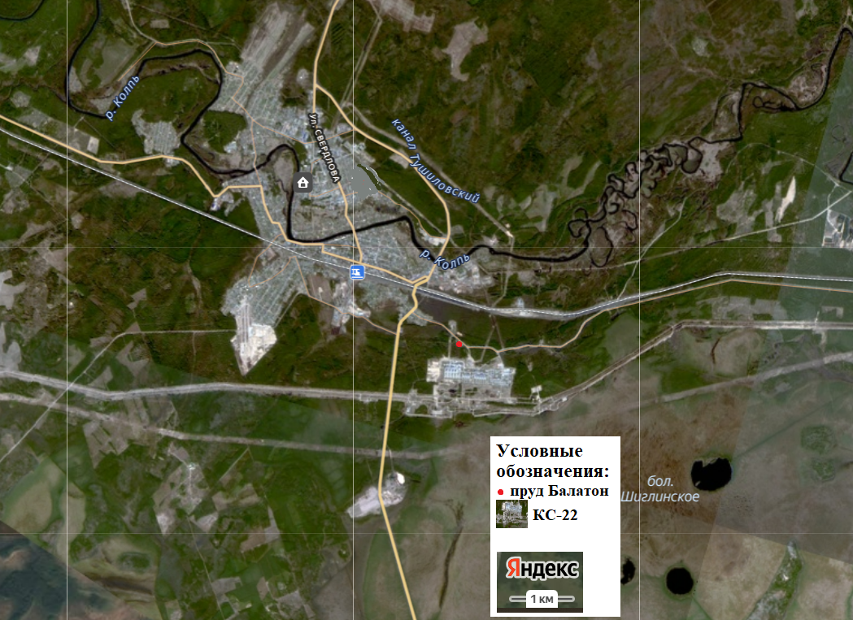
Рисунок 1. Картосхема г. Бабаево
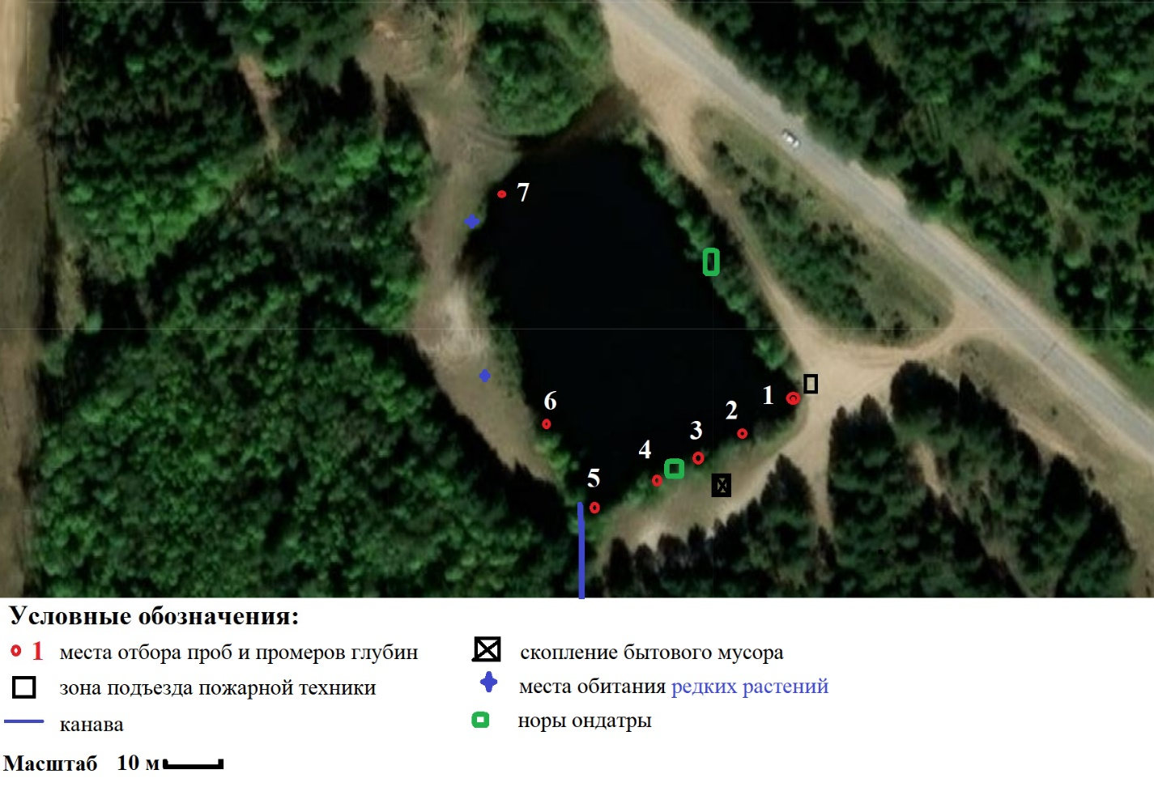
Рисунок 2. Картосхема пруда Балатон в окрестностях г. Бабаево
Приложение 2
Фотографии
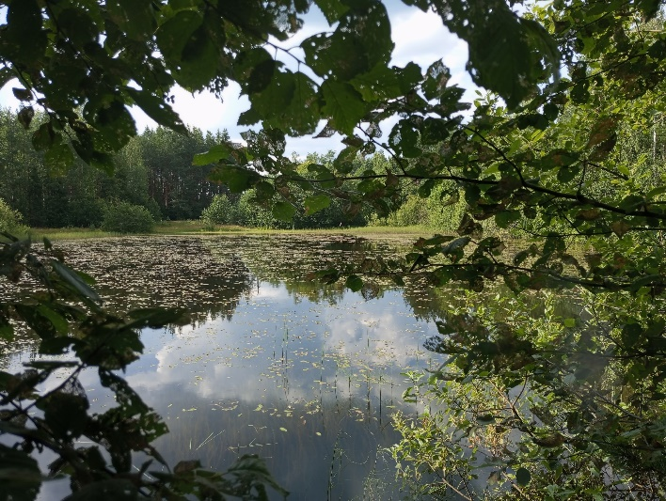 | 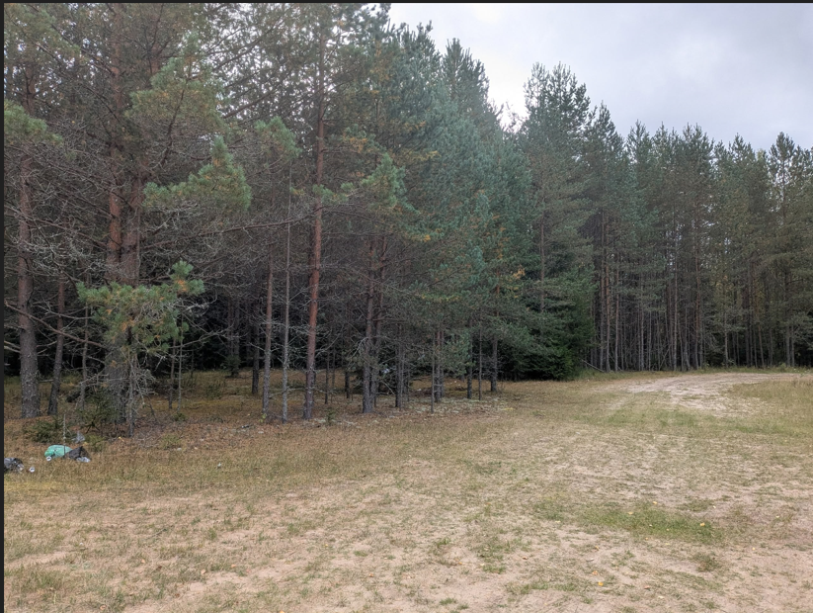
1.Пруд Балатон летом 2025 года | 2.Подъездные дороги вокруг пруда
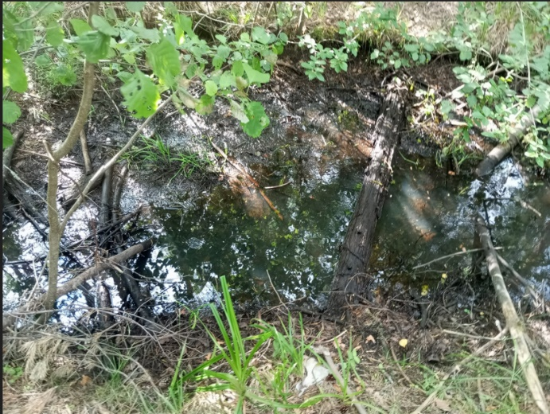  3.Канава в летнее время | 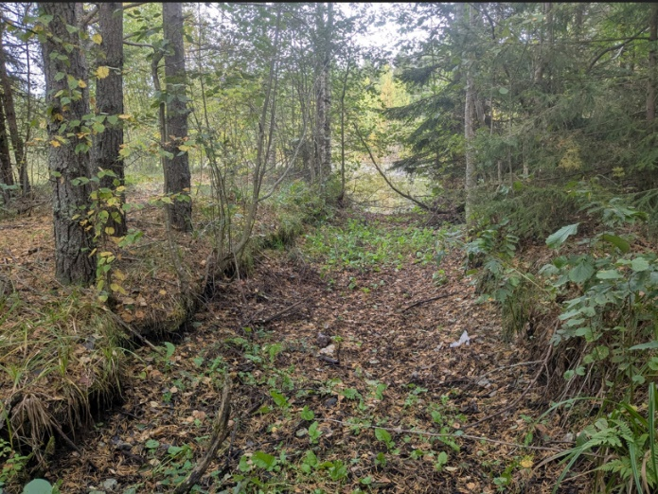  4.Канава в осеннее время
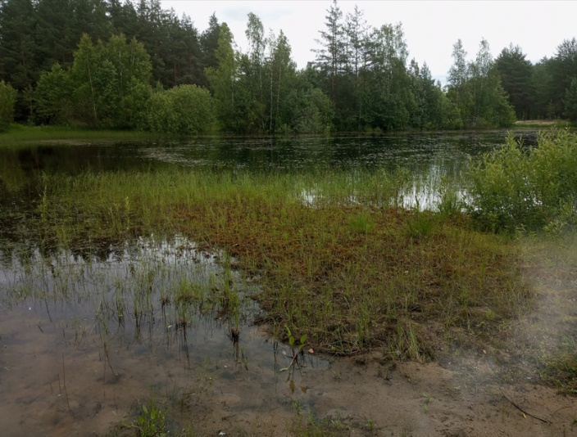  5.Северная часть пруда | 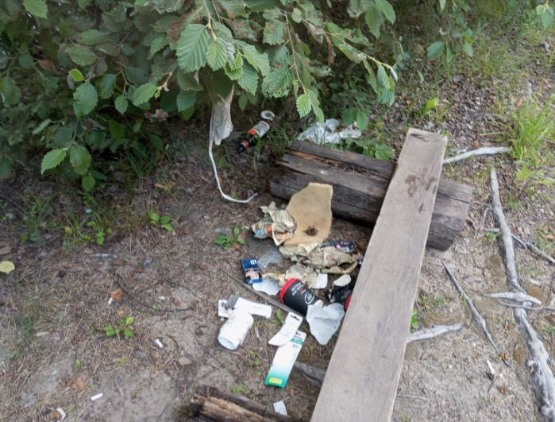  6.Бытовой мусор рядом с местом отдыха
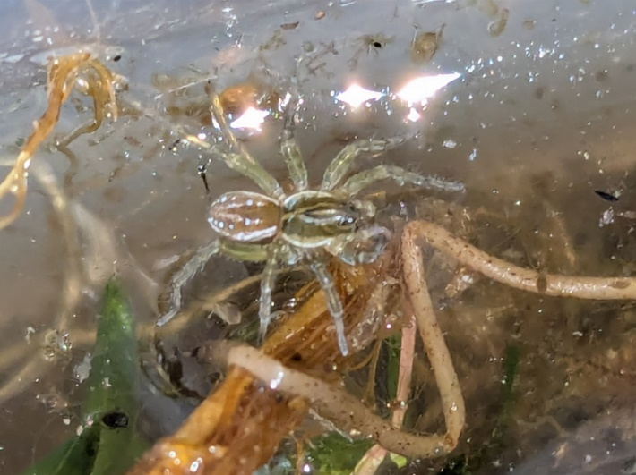  7.Паук-серебрянка | 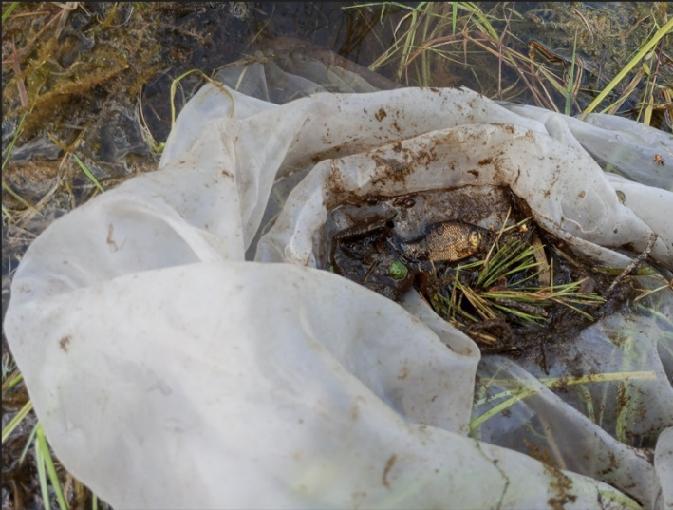  8.Содержимое гидробиологического сачка при исследованиях дна
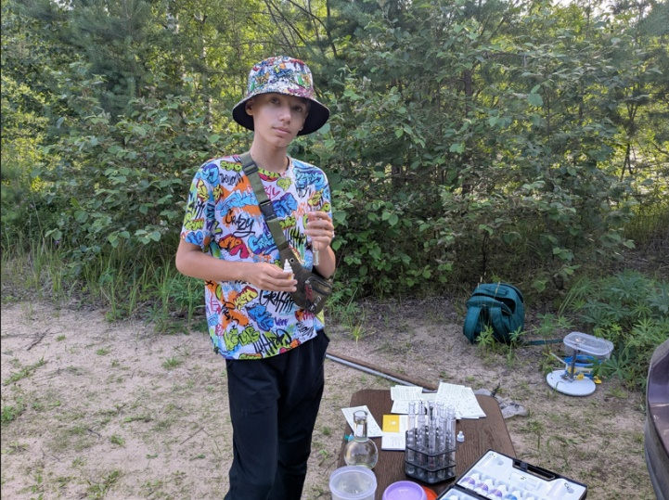  9.Проведение анализа проб воды пруда | 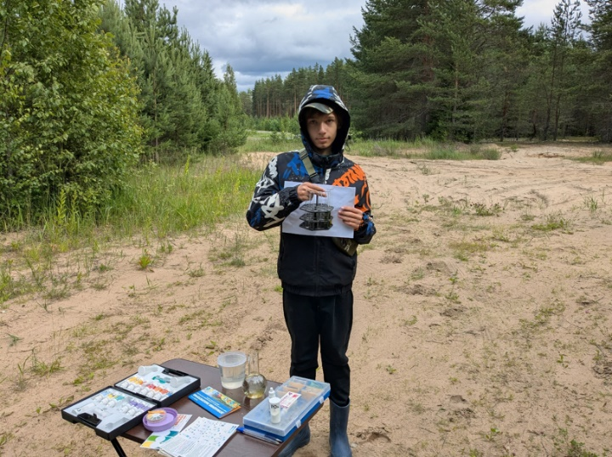  10.Проведение анализа проб воды
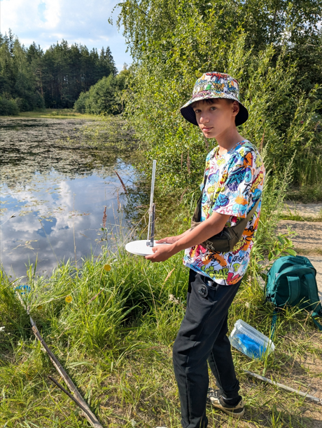 | 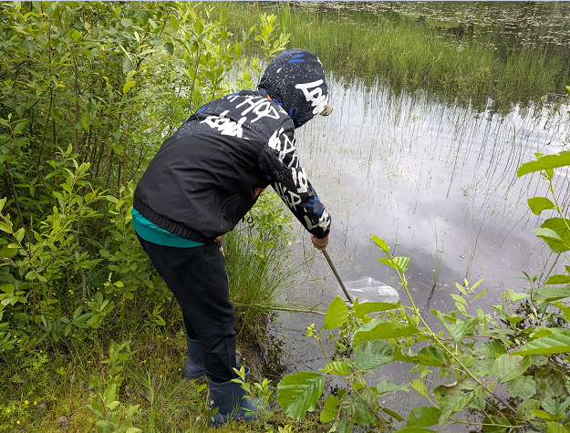
11.Измерение температуры воды и прозрачности в июле 2025 г. | 12.Взятие донных проб в июне 2025 г.
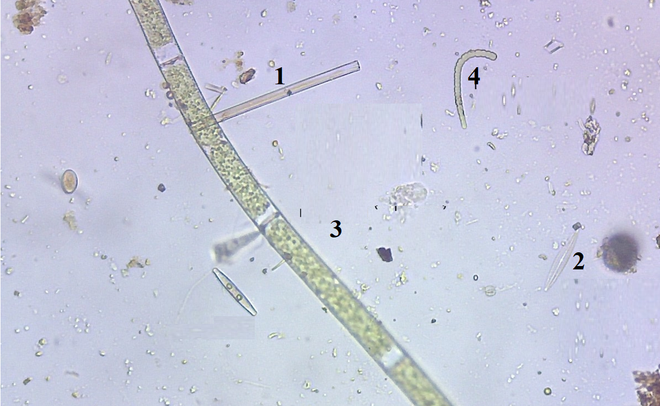13.Микрофотография гидробионтов пруда Балатон. Увеличение: x40. Синедра (1), навикула (2), мужоция (3), долихоспермум (4) | 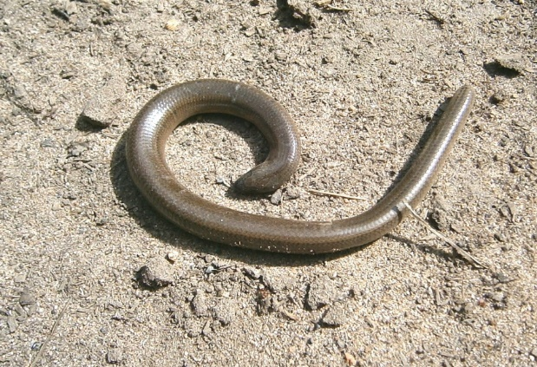  14.Веретеница ломкая (фото Е. Тищенко)
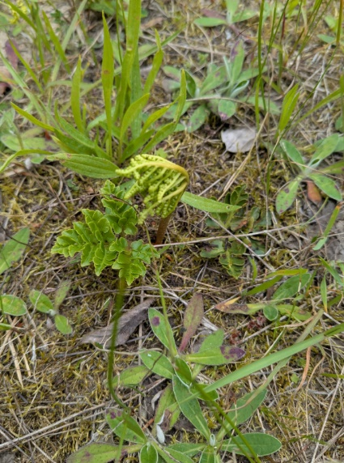 | 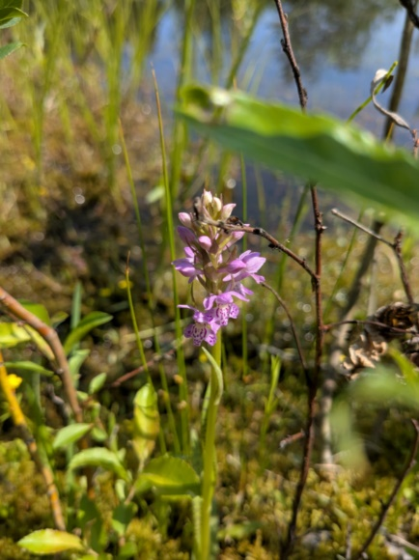
15. Гроздовник многораздельный | 16.Пальчатокоренник мясо-красный

Приложение 3
Систематический список высших сосудистых растений
пруда Балатон и его прибрежной полосы
Отдел Плауновидные
Семейство Плауновые
Плаун булавовидный
Отдел Папоротниковидные
Семейство Гроздовниковые
Гроздовник многораздельный
Отдел Хвощевидные
Семейство Хвощовые
Хвощ полевой
Хвощ речной
Отдел Покрытосеменные
Семейство Лютиковые
Лютик едкий
Лютик жгучий
Семейство Розоцветные
Лапчатка прямостоячая
Лапчатка серебристая
Семейство Бобовые
Клевер белый
Клевер средний
Люпин многолистный
Люцерна хмелевидная
Чина луговая
Семейство Гвоздичные
Гвоздика травянка
Дивала однолетняя
Семейство Водокрасовые
Элодея канадская
Семейство Рдестовые
Рдест плавающий
Семейство Роголистниковые
Роголистник погруженный
Семейство Рогозовые
Рогоз широколистный)
Семейство Осоковые
Осока коротковолосистая
Семейство Злаки
Двукисточник тростниковидный
Ежа сборная
Костер безостый
Полевица тонкая
Тимофеевка луговая
Семейство Астровые
Василек шершавый
Полынь обыкновенная
Тысячелистник обыкновенный
Мелколепестник едкий
Ястребиночка обыкновенная
Кошачья лапка обыкновенная
Семейство Подорожниковые
Подорожник средний
Подорожник ланцетолистный
Семейство Норичниковые
Марьянник лесной
Погремок большой
Льнянка обыкновенная
Семейство Грушанковые
Ортилия однобокая
Семейство Вересковые
Брусника обыкновенная
Семейство Орхидные
Пальчатокоренник мясокрасный
Семейство Капустные
Сердечник луговой
Семейство Губоцветные
Шлемник луговой

Приложение 4

Экологический паспорт водоёма «Балатон»
1. Название: Пруд «Балатон» (пожарный водоём при КС-22).
2. Местоположение: 3 км к юго-востоку от центра г. Бабаево, в 200 м к северу от газокомпрессорной станции КС-22 «Бабаевская».
3. Размер и характер береговой линии:
Площадь водного зеркала: 0,004 км².
Длина береговой линии: 250 м.
Берега низменные, пологие, песчаные, с признаками антропогенного уплотнения. Искусственное прямоугольное очертание, вытянутое с юго-востока на северо-запад.
4. Характеристика грунта на отмелях, мощность иловых отложений:
Грунт песчаный, с малым слоем перегноя.
На мелководьях (0,2–0,6 м) – илистые отложения мощностью до 10–15 см.
5. Температура воды на поверхности и на разных глубинах в различные сезоны:
Летний период (июль): температура у дна варьирует от +19 °C на мелководье до +23–26 °C на глубине 0,2–1,5 м.
Наблюдаются сезонные колебания, связанные с малой глубиной и зависимостью от атмосферных осадков.
6. Цвет, прозрачность и другие характеристики воды:
Цвет: слабо-желтоватый.
Запах: землистый/илистый (1–2 балла).
Прозрачность: от 0,2 до 1,1 м (по диску Секки).
Жёсткость: общая – 9,5 °dH, карбонатная – 8 °dH.
pH: нейтральный или слабощелочной (7,0–8,0).
7. Промеры глубин (июль 2025 г.):
Максимальная глубина: 1,5 м (в зоне подъезда техники). Средняя глубина: 0,2–0,6 м. Мелководья преобладают, составляя около 80% акватории.
8. Данные о пересыхании, промерзании, заморах, наибольших и наименьших уровнях воды:
В летне-осенний период наблюдается снижение уровня воды на 0,2–0,3 м, пересыхание подводящей канавы.
Риск зимних заморов из-за малой глубины и активного разложения органики.
Наибольший уровень – весенний, наименьший – осенний.
9. Характер водной и прибрежной растительности:
Прибрежная зона: разреженный травяной покров (подорожник, полынь, тысячелистник), молодой мелколиственный лес (ольха, берёза, ива).
Водная растительность: рогоз широколистный, таволга вязолистная, осоки, сабельник болотный, хвощ речной.
Погружённая растительность: элодея канадская (инвазивный вид), рдесты, роголистник погружённый.
Фитопланктон: зелёные (спирогира, зигнема) и диатомовые водоросли, цианобактерии.
Охраняемые в Вологодской области виды растений: пальчатокоренник мясо-красный и гроздовник многораздельный.
10. Животный мир:
Ихтиофауна: карась, окунь, щука, ротан-головёшка.
Земноводные: травяная и прудовая лягушки.
Пресмыкающиеся: уж обыкновенный, веретеница ломкая (охраняется в Вологодской области).
Млекопитающие: ондатра (мускусная крыса).
Птицы: утка-кряква, зяблик, пеночка-весничка.
Беспозвоночные: дафнии, водомерки, личинки ручейников и комаров-звонцов, моллюски (катушка роговая), паук-серебрянка, клоп-гладыш.
Обнаружены церкарии трематод (паразиты).
11. Наличие притоков, истоков, прилегающих болот, ключей:
Водоём бессточный, питается за счёт атмосферных осадков и воды из пересыхающей канавы. Постоянные притоки и ключи отсутствуют.
12. Наличие насосных станций, рыборазводных и других хозяйственных сооружений:
Водоём искусственного происхождения, создан как пожарный резервуар для КС-22.
Имеется подъездная дорога для пожарной техники.
Используется для рыбалки и отдыха.
13. Источники загрязнения и меры защиты:
Источники загрязнения: бытовой мусор (пластик, металл), поступление биогенов (азот, фосфор) через канаву, рекреационная нагрузка (кострища, вытаптывание).
Меры защиты: регулярный вывоз мусора, установка информационных аншлагов, ограничение стихийных мест отдыха, мониторинг уровня биогенных элементов.

